
АДМИНИСТРАЦИЯ ЛЕНИНГРАДСКОЙ ОБЛАСТИ
КОМИТЕТ ПО СОХРАНЕНИЮ КУЛЬТУРНОГО НАСЛЕДИЯ ЛЕНИНГРАДСКОЙ ОБЛАСТИ

ПРИКАЗ

«___»_____________2025 г. №____________________
Санкт-Петербург

Об утверждении предмета охраны выявленного объекта культурного наследия «Хоз. строение, каретник», расположенного по адресу: Ленинградская область, Выборгский муниципальный район, город Выборг, улица Прогонная, дом 2а

В соответствии со статьями 9.2, 20, 33 Федерального закона от 25 июня 2002 года № 73-Ф3 «Об объектах культурного наследия (памятниках истории и культуры) народов Российской Федерации», статьей 4 областного закона Ленинградской области от 25 декабря 2015 года № 140-оз «О государственной охране, сохранении, использовании и популяризации объектов культурного наследия (памятников истории и культуры) народов Российской Федерации», постановлением Правительства Ленинградской области от 21 декабря 2020 года № 839 «Об органах исполнительной власти Ленинградской области в сфере культуры и туризма», пунктами 2.1.2, 2.3.7 Положения о комитете по сохранению культурного наследия Ленинградской области, утвержденного постановлением Правительства Ленинградской области от 24 декабря 2020 года № 850, приказом Минкультуры России от 13 января 2016 года № 28 «Об утверждении Порядка определения предмета охраны объекта культурного наследия, включенного в единый государственный реестр объектов культурного наследия (памятников истории и культуры) народов Российской Федерации», на основании проекта предмета охраны выявленного объекта культурного наследия, подготовленного экспертной организацией (юридическим лицом) – обществом с ограниченной ответственностью ««Лендевелопмент», приказываю:

- Утвердить предмет охраны выявленного объекта культурного наследия «Хоз. строение, каретник», расположенного по адресу: Ленинградская область, Выборгский муниципальный район, город Выборг, улица Прогонная, дом 2а, включенного в Перечень выявленных объектов культурного наследия, расположенных на территории Ленинградской области, приказом комитета по культуре Ленинградской области от 01 декабря 2015 года № 01-03/15-63, согласно приложению 1 к настоящему приказу.
- Отделу по осуществлению полномочий Ленинградской области в сфере объектов культурного наследия комитета по сохранению культурного наследия Ленинградской области обеспечить внесение соответствующих сведений о предмете охраны выявленного объекта культурного наследия в единый государственный реестр объектов культурного наследия (памятников истории и культуры) народов Российской Федерации.
- Сектору осуществления надзора за состоянием, содержанием, сохранением, использованием и популяризацией объектов культурного наследия комитета по сохранению культурного наследия Ленинградской области обеспечить размещение настоящего приказа в сетевом издании «Электронное опубликование документов» в информационно-телекоммуникационной сети «Интернет».
- Настоящий приказ вступает в силу со дня его официального опубликования.
- Контроль за исполнением настоящего приказа возложить на заместителя председателя комитета по сохранению культурного наследия Ленинградской области, осуществляющего полномочия в сфере сохранения, использования, популяризации и государственной охраны объектов культурного наследия.

Заместитель Председателя Правительства Ленинградской области – председатель комитета по сохранению культурного наследия | В.О. Цой

Приложение 1
к приказу комитета по сохранению культурного наследия Ленинградской области
от «____»______________ 2025 года
№_____________________________

ПРЕДМЕТ ОХРАНЫ
выявленного объекта культурного наследия «Хоз. строение, каретник», расположенного по адресу: Ленинградская область, Выборгский муниципальный район, город Выборг, улица Прогонная, дом 2а

№  п/п | Виды предметов охраны | Элементы предметов охраны | Фотофиксация
Градостроительные характеристики
1 | Объемно-пространственное и планировочное решение территории: | 1.1. Расположение здания, каменной ограды по красной линии ул. Прогонной, фрагмента каменной ограды вдоль юго-восточной границы исторического участка на территории объекта культурного наследия, по линиям исторической застройки;  1.2. Композиционная роль в структуре окружающего природного и культурного ландшафта, в окружающей исторической застройке квартала. | 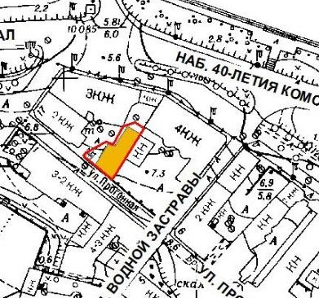
2 | Объемно-пространственное решение здания: | 2.1. Исторические (существующие) габариты и силуэт здания:  - двухэтажный, Г-образный в плане уличный объем и одноэтажный дворовый объем с усеченным северным углом;  2.2. Крыши:  - историческая конфигурация крыши уличного объема: двухскатная с вальмой;  - крыша одноэтажного дворового объема – односкатная | 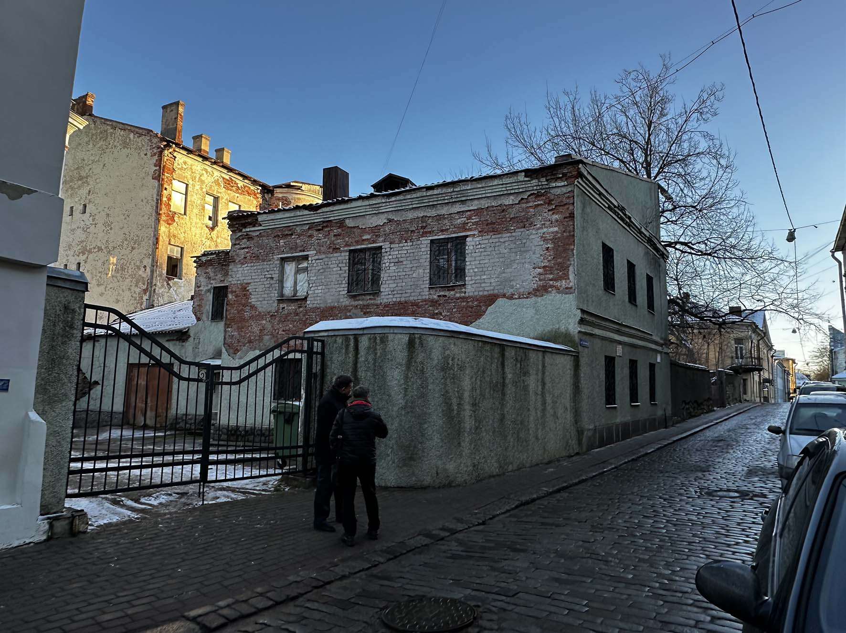  Общий вид здания с запада  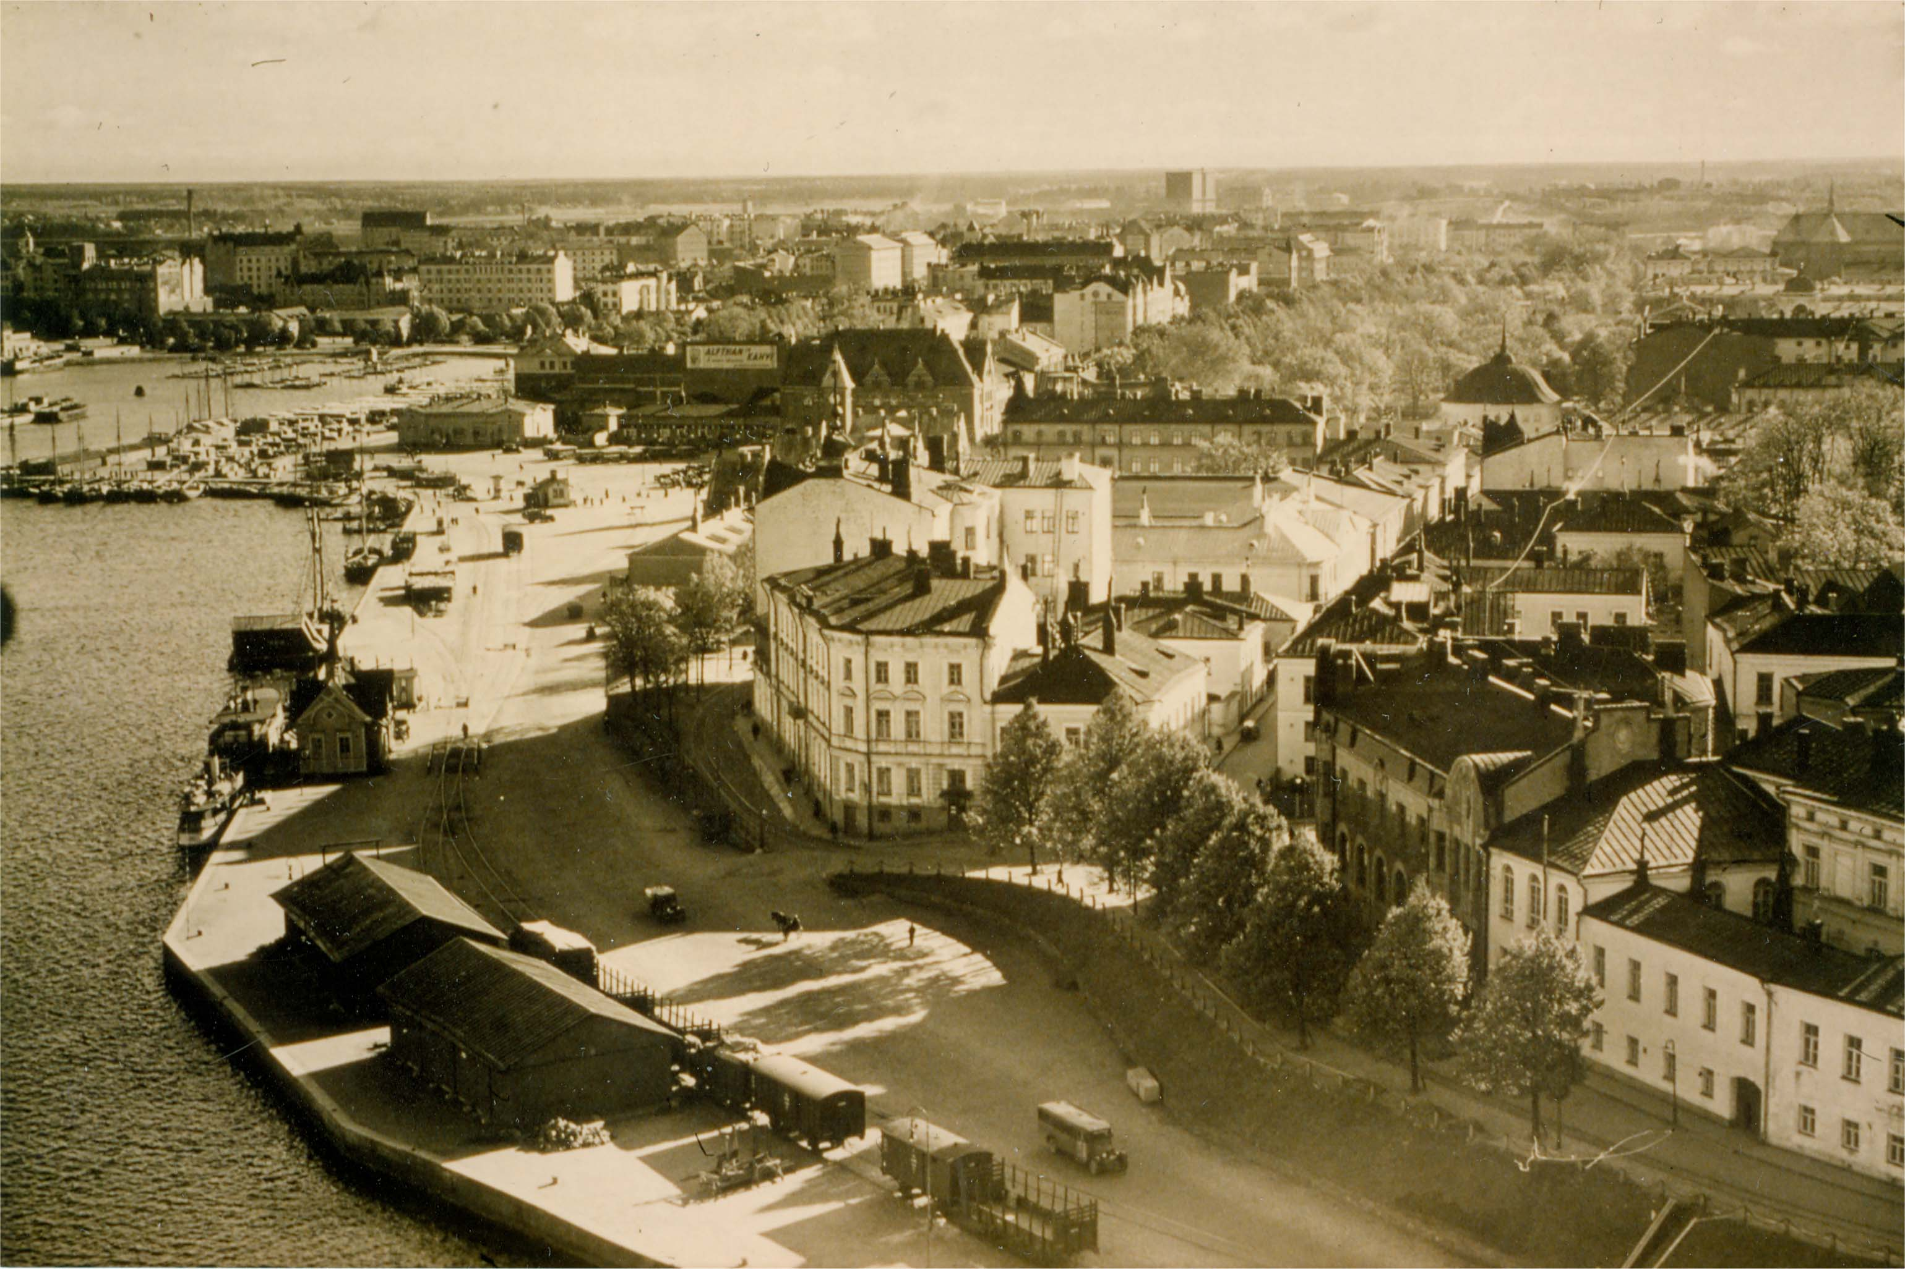  Историческая конфигурация крыш здания. Фото (копия) начала  1920-х гг.
Архитектурно-конструктивные характеристики
3 | Конструктивная система здания: | 3.1. Ленточные бутовые фундаменты, их расположение и конструкции;  3.2. Первоначальные и исторические наружные и внутренние капитальные кирпичные стены, их габариты и расположение.
4 | Объемно-планировочное решение здания: | 4.1. Историческая объемно-планировочная структура:  - плановые габариты и конфигурация здания;  - конфигурация помещений в капитальных стенах;  - расположение первоначальных и исторических проемов
5 | Архитектурно-художественное решение (композиция) фасадов: | 5.1. Архитектурно-художественное решение в стиле классицизма;  5.2. Материал и характер отделки фасадных поверхностей:  5.2.1. Здание:  - известковая гладкая штукатурка;  - рустовка: 1-ый этаж и угловые лопатки уличного фасада;  - историческое цветовое решение штукатурной отделки фасадов (определяется на основании инженерных химико-технологических исследований);  - гранит (цоколь, элементы декора), цвет камня – серый, способ обработки поверхности: «бучарда»;  - элементы декора: штукатурные;  5.2.2. Каменная ограда вдоль ул. Прогонной:  - рустованная поверхность, гладкая штукатурка;  5.2.3. Каменная ограда (фрагмент) вдоль юго-восточной границы исторического участка:  - кирпичная лицевая кладка;  5.3. Проемы, расположенные в здании (оконные, дверные, воротные):  расположение и конфигурации (лучковые и прямоугольные);  5.4. Проем, расположенный в каменной ограде: его расположение и прямоугольная конфигурация;  5.5. Рисунок заполнений проемов:  5.5.1. Рисунок расстекловки заполнений оконных проемов - пятичастный: две рамы с двухчастным остеклением, прямоугольная фрамуга;  5.5.2. Рисунок дверных проемов - в соответствии со стилистикой здания и по историческим аналогиям;  5.6. Композиционно-архитектурное решение фасадов:  5.6.1. Уличный Ю-З фасад двухэтажного уличного объема:  - симметричной двухчастной композиции в 3 оси;  Фасад расчленен на 2 яруса межэтажным карнизом, по углам выделен рустованными лопатками:  - 1-ый ярус: рустованный, прорезан лучковыми оконными проемами без наличников, проемы декорированы упрощенными лучковыми сандриками;  - 2-ой ярус: гладко оштукатурен, прорезан прямоугольными оконными проемами без наличников;  Фасад завершается венчающим карнизом с упрощенным фризом, отделенным от 2-го яруса тягой;  5.6.2. Дворовый С-З фасад уличного двухэтажного объема:  - симметричной композиции в 3 оси;  Фасад гладко оштукатурен и прорезан лучковыми проемами  на 1-ом ярусе и прямоугольными проемами на 2-ом ярусе;  На правом углу, над каменной оградой – фрагмент рустованной лопатки;  Фасад завершается венчающим карнизом с упрощенным фризом, отделенным от 2-го яруса тягой;  5.6.3. Дворовый С-В фасад двухэтажного уличного объема:  - симметричной композиции  в 1 ось, гладко оштукатурен;  - на 1-ом ярусе – лучковый проем;  - на 2-ом ярусе – прямоугольный проем;  Фасад завершается венчающим карнизом.  5.6.4. Дворовый С-З фасад двухэтажного дворового объема:  - ассиметричной двухъярусной композиции в 2 оси;  Фасад гладко оштукатурен и прорезан на 1-ом ярусе прямоугольным дверным проемом (слева) и лучковым проемом (справа), на 2-ом ярусе прямоугольными оконными проемами;  Фасад завершается венчающим карнизом;  5.6.5. Фасады одноэтажного дворового объема:  5.6.5.1. С-З дворовый фасад:  - симметричной композиции  в 2 оси, гладко оштукатурен, прорезан прямоугольным дверным проемом (слева) и лучковым оконным проемом (справа);  Фасад завершается венчающим карнизом.  5.6.5.2. Северный дворовый фасад:  - симметричной композиции  в 1 ось, гладко оштукатурен; по центральной оси расположен лучковый оконный проем;  Фасад завершается венчающим карнизом.  5.7. Декоративное оформление фасадов:  5.7.1. Оформление оконных проемов (уличный Ю-З фасад):  - заглубленные профилированные тяги на скошенных углах проемов, начинающиеся с отметки, равной нижней трети проемов;  5.7.2. Сандрики (проемы 1-го этажа уличного Ю-З фасада):  - упрощенные, плоские;  5.7.3. Межэтажный карниз (уличный Ю-З фасад):  - сложного профиля, расположение между 1-ым и 2-ым этажами;  5.7.4. Венчающие карнизы:  5.7.4.1. Уличный Ю-З и дворовый С-З фасады двухэтажного объема:  - венчающий карниз сложного профиля с упрощенным фризом и профилированной тягой (профили карниза и тяги согласно историческим);  5.7.4.2. Дворовые фасады одноэтажного объема:  - венчающий карниз простого профиля (утрачен; восстановление по историческим аналогиям);  5.7.5. Угловые лопатки (уличный Ю-З фасад): рустованные;  5.7.6. Оформление основной плоскости 1-го этажа: сплошная рустовка;  5.8. Каменные ограды:  5.7.8.1. Каменная ограда вдоль ул. Прогонной:  - ее расположение, Г-образная плановая конфигурация с закругленным западным углом; габариты;  - рустованная поверхность, отделка – гладкая штукатурка;  - венчающий карниз простого профиля с упрощенным фризом и профилированной тягой  5.7.8.2. Каменная ограда (фрагмент) вдоль юго-восточной границы участка в определенных границах территории ОКН:  - ее расположение, габариты, исторические высотные отметки;  - отделка: облицовка лицевым красным кирпичом;  - лопатки, их расположение и габариты;  - венчающий карниз (восстановление по сохранившемуся аналогу). | 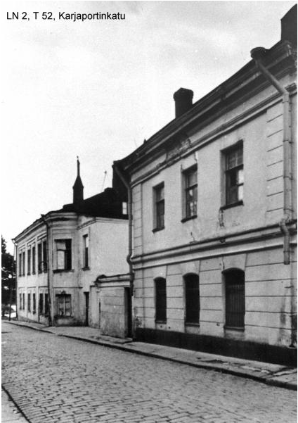  Каменная ограда по ул. Прогонной Фото (копия) 1939 г.  Рисунок расстекловки проёмов. Фрагмент уличного фасада.  Фото (копия) 1939 г.  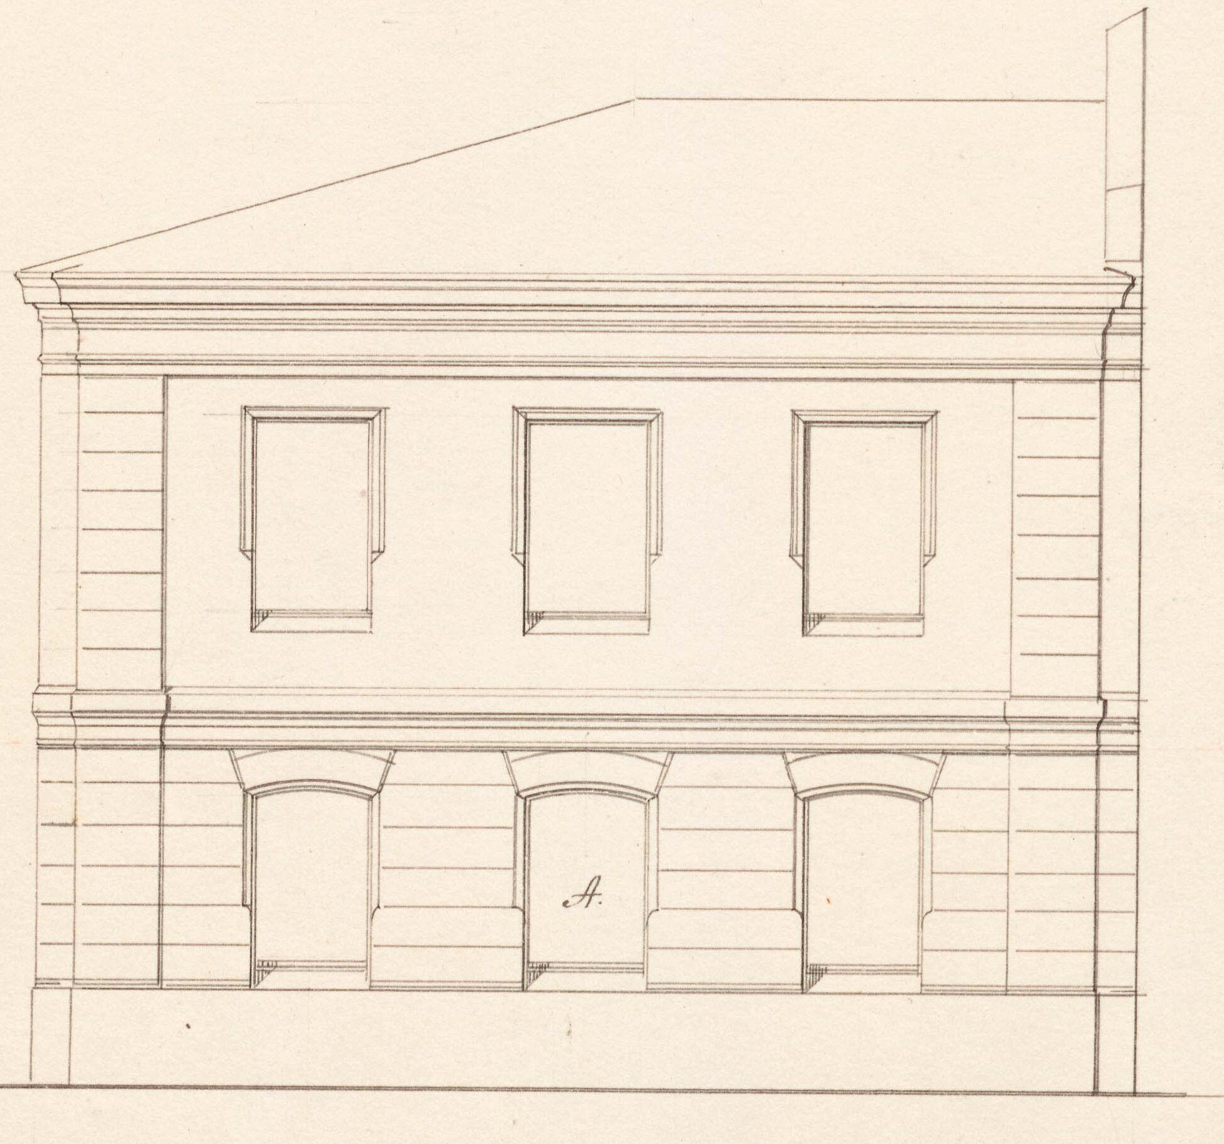  Уличный Ю-З фасад. Проект 1870-х гг.  Уличный фасад. Фото (копия) 1939 г.  Дворовый С-З фасад уличного двухэтажного объема. Фото (копия) начала 1920-х гг.  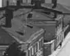  Дворовый С-З фасад уличного двухэтажного объема. Фото (копия) 1926 г.  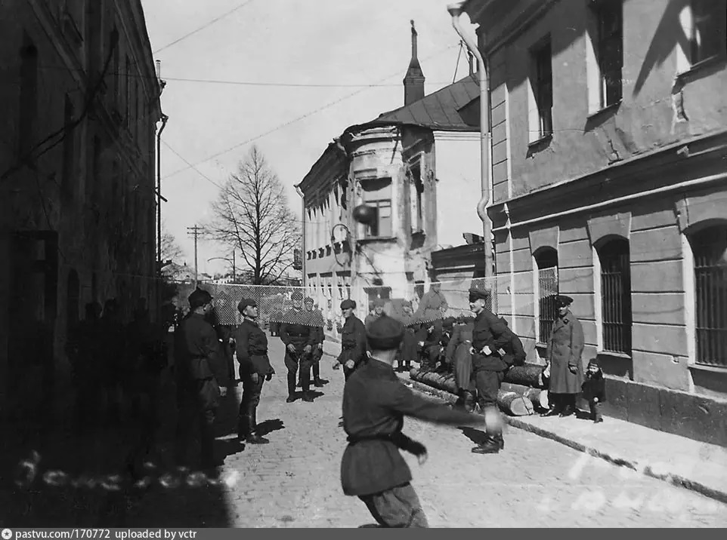  Фрагмент уличного Ю-З фасада. Оформление оконных проемов, Фото (копия) 1939 г.  Фрагмент уличного Ю-З фасада. Межэтажный карниз. Фото (копия) 1939 г.  Венчающий карниз.  Уличный Ю-З фасад  Фото (копия)1939 г  Венчающий карниз.  Уличный Ю-З фасад.  Фото (копия) 1939 г.  Фрагмент уличного Ю-З фасада Рустованные угловые лопатки и основная плоскость фасада 1-го этажа  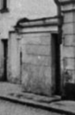  Каменная ограда участка вдоль ул. Крепостной. Фото (копия) 1939 г.  Каменная ограда участка вдоль ул. Крепостной. Фото (копия) 1939 г.  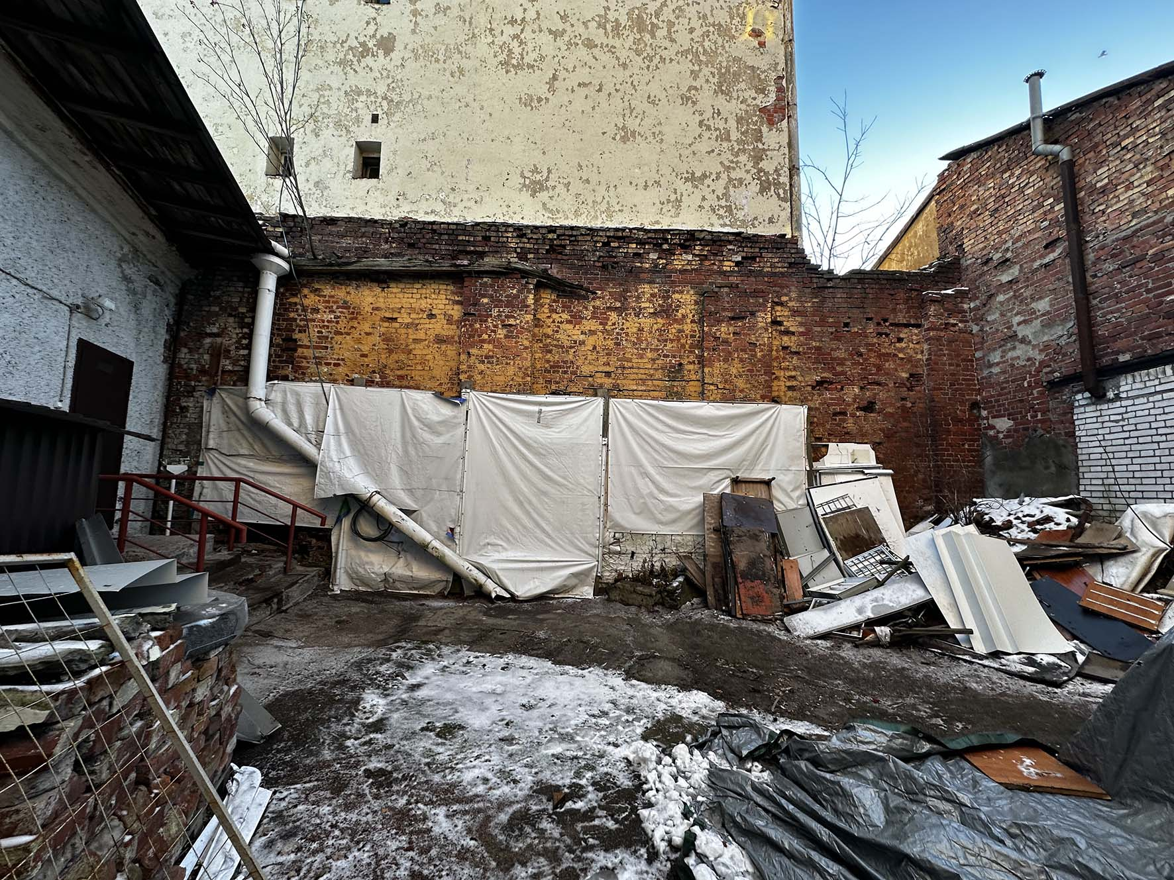  Каменная ограда вдоль Ю-В границы участка
6 | Крыша: | 6.1. Двухскатная конфигурация крыши с вальмой (двухэтажный уличный объем);  6.2. Односкатные крыши (двухэтажная дворовая пристройка и одноэтажный дворовый объем);  6.2. Покрытие кровли – металлическое. | 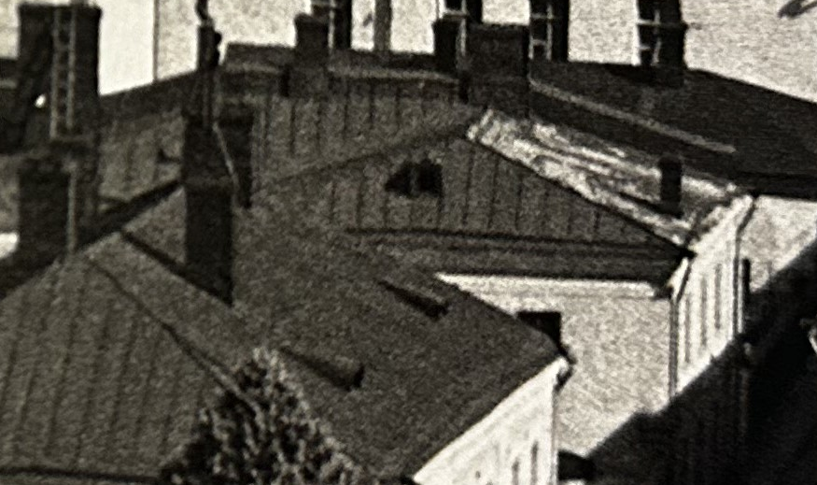  Крыша здания. Фото (копия)  1930-х гг.

Предмет охраны может быть уточнен в процессе дополнительных историко-культурных исследований либо при проведении реставрационных работ.

